**第十一讲 平面图形**

**（必做与选做）**

1. 在一张长12厘米、宽6厘米的长方形纸上剪下一个最大的半圆，这个半圆的周长是多少厘米？

A. 24.84

B. 30.84

C. 43.68

D. 49.68

解析：

最大的半圆以长方形长为直径，宽为半径。这个半圆的周长C＝3.14×6＋12＝30.84（厘米）。所以选B。

1. 在一张长12厘米、宽5厘米的长方形纸上剪下一个最大的半圆，这个半圆的周长是多少厘米？

A. 20.7

B. 25.7

C. 27.5

D. 41.4

解析：

最大的半圆以长方形的宽为半径，宽的两倍为直径。这个半圆的周长C＝3.14×5＋5×2＝25.7（厘米）。所以选B。

1. 在一张长12厘米、宽7厘米的长方形纸上剪下一个最大的半圆，剩下纸的周长是多少厘米？

A. 32.84

B. 30.84

C. 44.84

D. 63.68

解析：

最大的半圆是以长方形的长为直径，长的一半为半径。剩下的纸的周长C＝12＋7×2＋3.14×（12÷2）＝44.84（厘米）。所以选C。

1. 有2根直径都是3分米的圆柱形木头，现用绳子分别在两处把它们捆在一起，至少需要绳子多少分米？（接头处不计）

A. 15.42

B. 24.84

C. 30.84

D. 49.68

解析：

需计算两部分的长度，一部分是两条线段的长度，都是直径的长度；另一部分是两段圆弧的长度，一共是一个圆的周长。因此一共需要绳子：（3.14×3＋3×2）×2＝30.84（分米）。所以选C。

1. 有3根直径都是5分米的圆柱体木头，现用绳子分别在三处把它们捆在一起，至少需要绳子多少分米？（接头处不计）

A. 30.7

B. 61.4

C. 77.1

D. 92.1

解析：

需计算两部分的长度，一部分是三条线段的长度，都是直径的长度；另一部分是三段圆弧的长度，一共是一个圆的周长。因此一共需要绳子：（3.14×5＋5×3）×3＝92.1（分米）。所以选D。

1. 有7根直径都是5分米的圆柱体木头，现用绳子分别在两处把它们捆在一起，至少需要绳子多少分米？（接头处不计）

A. 25.7

B. 45.7

C. 51.4

D. 91.4

解析：

7根木头捆在一起，有一根在中间，其他六根绕在外面，围成的线相当于一个正六边形。需计算两部分的长度，一部分是六条线段的长度，都是直径的长度；另一部分是六段圆弧的长度，一共是一个圆的周长。因此一共需要绳子：（3.14×5＋5×6）×2＝91.4（分米）。所以选D。

1. 如图，平行四边形ABCD的对角线AC和BD交于F点，E、F、G三点四等分DB，已知平行四边形ABCD的面积为16平方厘米，那么三角形AEC的面积是多少平方厘米？

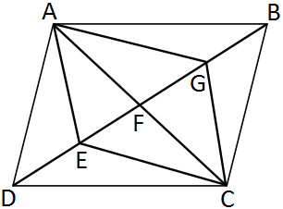

A. 2

B. 4

C. 6

D. 8

解析：

由“E、F、G三点四等分DB”可知，所有的小三角形的面积都相等，因此三角形AEC面积是四边形面积的，三角形AEC面积就是：16÷4＝4（平方厘米）。所以选B。

1. 如图，梯形ABCD的面积的对角线AD和BC交与E点，已知BE＝BC，梯形ABCD的面积是18平方厘米，那么三角形ECD的面积是多少平方厘米？

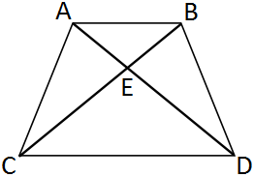

A. 4

B. 6

C. 8

D. 10

解析：

三角形ABC和三角形ABD同底等高，面积相同，同时减去三角形ABE的面积，三角形AEC和三角形BED的面积相同。又知“BE＝BC”，高相等、底成比例的三角形，面积也成比例，所以三角形ABE是三角形AEC或三角形BED面积的一半，三角形ECD是三角形AEC或三角形BED面积的两倍，因此三角ECD的面积是梯形ABCD的，即：18×＝8（平方厘米）。所以选C。

1. 如图，AE＝ED，DC＝BD，三角形ABC的面积是21平方厘米，求阴影部分的面积。

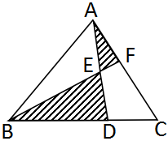

A. 6平方厘米

B. 9平方厘米

C. 12平方厘米

D. 15平方厘米

解析：

连接FD，已知AE＝ED，根据等底等高的三角形面积相等，得出三角形EBD的面积和三角形ABE相等，三角形AEF的面积和三角形FED相等，因此可以把问题转化为求三角形FBD的面积。已知DC＝BD，所以BD＝3DC，三角形FBD的面积是三角形FDC的3倍，所以阴影部分的面积占整个三角形面积的，面积是：21×＝9（平方厘米）。所以选B。

1. 如图，圆的周长是12.56厘米，圆的面积与长方形的面积相等。阴影部分的周长是多少厘米？

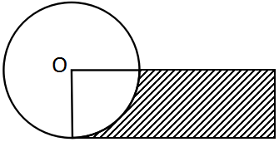

A. 12.56

B. 15.7

C. 16.56

D. 19.7

解析：

圆的周长是12.56厘米，半径是：12.56÷3.14÷2＝2（厘米），圆和长方形的面积都是12.56平方厘米。长方形的宽是2厘米，那么长是：12.56÷2＝6.28（厘米）。因此阴影部分的周长是：（6.28＋2）×2－2×2＋12.56÷4＝15.7（厘米）。所以选B。

1. 求下图空白部分面积。（单位：厘米）

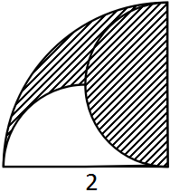

A. 1平方厘米

B. 2平方厘米

C. 3.14平方厘米

D. 4平方厘米

解析：

可以将空白部分分成左右两部分，左边是一个四分之一圆，右边是正方形里去掉一个最大的四分之一圆。因此空白部分的面积是：3.14×（2÷2）2÷4＋12－[3.14×（2÷2）2÷4]＝1（平方厘米）。所以选A。

1. 如图，三角形ABC是等腰直角三角形，求阴影部分的面积。（单位：厘米）

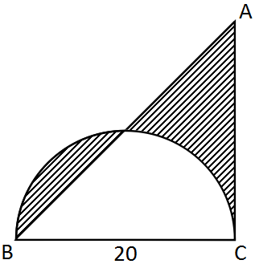

A. 80平方厘米

B. 100平方厘米

C. 160平方厘米

D. 200平方厘米

解析：

将左边的阴影部分向右翻转，填补到右边阴影部分的缺口处，重新形成一个新的等腰直角三角形，是三角形ABC的一半，因此，阴影部分的面积是：20×20÷2÷2＝100（平方厘米）。所以选B。

1. 如图，5个扇形的半径都是4厘米，那么阴影部分的面积是多少平方厘米？

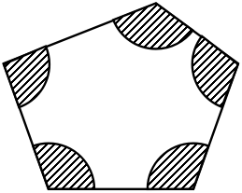

A. 37.68

B. 75.36

C. 100.48

D. 150.72

解析：

五边形的内角和是540°，扇形的圆心角总和是540°，因此扇形的总面积是：540÷360×3.14×42＝75.36（平方厘米）。所以选B。

1. 如图，直角梯形中的两个扇形的半径都是6厘米，那么阴影部分的面积是多少平方厘米？

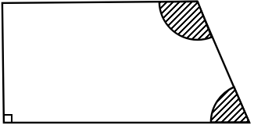

A. 28.26

B. 42.39

C. 56.52

D. 113.04

解析：

梯形的内角和为360°，去掉两个直角，两个扇形的圆心角和为180°，因此阴影部分的面积是：3.14×62÷2＝56.52（平方厘米）。所以选C。

1. 如图，6个扇形的半径都是5厘米，那么阴影部分的面积是多少平方厘米？

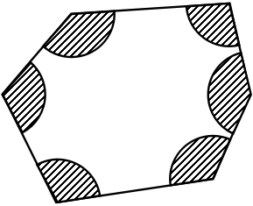

A. 31.4

B. 78.5

C. 157

D. 235.5

解析：

六边形内角和为720°，扇形圆心角和为720°，所以阴影部分的面积是：3.14×52×2＝157（平方厘米）。所以选C。